Rua: Nair da silva rufino nº282 - Bairro lomba da palmeira jardim ámerica – sapucaia do sul- RS
Telefone: 51-31181249 / 51-82737338• e-mail
stelmachgoncalves@gmail.com
Rodrigo Stelmach Gonçalves
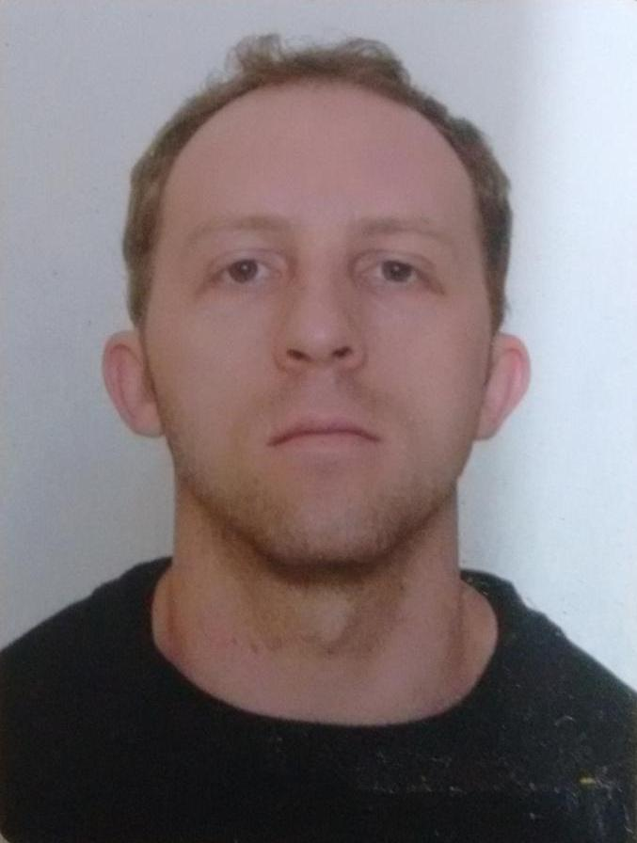
Informações pessoais

- Estado civil: Solteiro
- Nacionalidade: Brasileiro
- Data de Nascimento: 10/07/1981
- Naturalidade: Esteio

Conhecimentos e Atividades complementares

- Conhecimento na área de informática em Windows, Word, Excel, Internet e digitação;
- Conhecimento manipulação de equipamentos laboratoriais;
- Compressores de Ar Comprimido Atlas Copco;
- Bomba Centrifuga e Bombas de Helicoides e Bombas de Lóbulos;
- Decanter Centrifuga;
- Válvulas Manuais Globo, Esfera, e Retenção;
- Válvulas Automáticas, Pneumáticas;
- Válvulas de Segurança;
- Transmissores de Vazão, Pressão, Temperatura, Nível, Diferencial;
- Torre de Resfriamento;
- Filtros de Areia Verticais;
- Estação de Gás Natural;
- Trocadores de Calor de Placas;
- Filtros de Mangas e Ciclones Industriais;
- Peneiras Rotativas
- Moinhos Martelos
- Caldeira Aalborg
- Conhecimento em Produtos Químicos
- Conhecimento em Segurança no Trabalho
- Conhecimento em boas práticas de fabricação;
- Treinamento em DPS - Baseado no Sistema Toyota de Produção
- Apresento bom relacionamento interpessoal, facilidade de aprendizado. Trabalho com responsabilidade, presando pela ética, pontualidade e disciplina.
Formação

- Ensino fundamental completo no ano de 1999, no Colégio Centro de Ensino Supletivo Vitória, Sapucaia do Sul.
- Ensino médio completo no ano de 2008, na Escola de Ensino Supletivo Uniseriado Sapucaia do Sul.
- Concluído no ano de 2014, curso Técnico em Segurança do Trabalho, na Escola de Educação Profissional SENAC Rio Grande do Sul, Porto Alegre.

Cursos complementares

- Curso de NR 13, realizado em 02/2015, com duração de 40 horas, SENAI Lindolfo Collor, São Leopoldo.
- Curso de NR 33, realizado em 20/10/2009, com duração de 16 horas, realizado pelo o Centro de Educação Profissional SENAI de Eletromecânica, realizado na Solae do Brasil Ind. de Alimentos Ltda., (Dupont).
- Curso de NR 35, realizado em 23/03/2012, com duração de 8 horas, realizado pelo centro de treinamento To Save Safety Solutions, realizado na Empresa Solae do Brasil Ind. Alimentos Ltda., (Dupont).
- Curso de NR 33, realizado em 26/07/2013, com duração de 8 horas, realizado pelo o centro de treinamento To Save Safety Solutions, realizado na Empresa Solae do Brasil Ind. Alimentos Ltda. (Dupont).
- Treinamentos realizados pela Solae do Brasil Ind. Alimentos Ltda., ( Dupont), Controle de Pragas e ISO 14001.

Experiência profissional
- Ajudante de Processos desde 10/1999 na empresa Ceval Alimentos S.A Esteio, auxiliava na operação em campo e conservação da planta e na produção de proteínas isoladas. Atuava no envase do produto final.
- Operador de Processos I desde 01/2001 na empresa Bunge Alimentos S.A, Esteio, operador de campo na planta de produção de proteínas isoladas.
- Operador de Processos III desde 03/2003 na empresa Bunge Alimentos S.A, há 03/2015 na Empresa Dupont Esteio, operando planta de produção de proteínas isoladas e concentradas, através de controles CLP e SDCD. Operando caldeira Aalborg de 60 kg e no tratamento da água utilizada na planta de caldeira.

